电 放 保 函
致：顺发

船名 (Vessel) PANCON SUCCESS
航次 （Voyage) 1642E
提单号码(B/L NBR) ： PCLU1642PS5364
起运港(Port of Loading)： SHANGHAI
目的港(Place of Delivery)： INCHON
收货人(Consignee) ： CHORUS LOGISTICS CO.,LTD
B-703, WOOLIMBLUE9 BUSINESS CENTER,
583, YANGCHEON-RO, GANGSEO-GU,
SEOUL, KOREA 157-779
TEL : 82-2-2093-3111
FAX : 82-2-2093-3110兹本公司装一批货物经由贵公司(代理)承运，现为争取时效，我公司在已得到托运人（SHIPPER）授权的情况下，将此票货物的正本提单(全套)交还贵公司，并请贵公司准予以电放方式处理，货物将由提单上记载的收货人提领。本公司完全同意提单所示内容，若由此发生纠纷而致使贵公司以及船东遭受任何损害或支付任何费用(包括但不仅仅包括诉讼及律师等费用)，本公司愿无条件负担一切损害赔偿责任并偿还支付之费用及其利息。

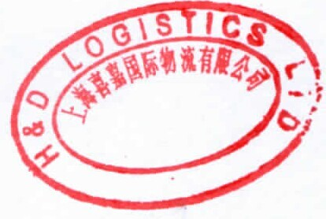
立保函人(货代)：_______________________
（公章）
地 址：
电 话：
日 期： 年 月 日

